Koupací sezóna začíná. Zelená voda nemusí znamenat problém, ale opatrnost je na místě

Průhonice, 28. května 2026 – S teplým počasím začíná i koupací sezóna a hygienici již zahájili pravidelné kontroly kvality vody na řadě koupacích vod nejen ve Středočeském kraji. Aktuální výsledky ukazují, že většina sledovaných přírodních koupališť je zatím bez závažných problémů, přesto odborníci upozorňují, že během léta může kvůli vysokým teplotám a živinám ve vodě docházet k rozvoji řas a sinic.

„Ne každá zelená voda automaticky znamená přemnožení toxických sinic. Ve vodě se běžně vyskytují také řasy, které jsou přirozenou součástí vodních ekosystémů. Přesto je dobré být obezřetný a sledovat aktuální informace hygieniků i stav vody přímo na místě, nebo předem na stránkách hygienických stanic Koupací vody, “ radí Eliška Maršálková z Botanického ústavu Akademie věd ČR.

Sinice (cyanobakterie) mohou za určitých podmínek produkovat látky, které mohou způsobit podráždění pokožky, očí nebo zažívací obtíže. Citlivější bývají zejména malé děti, alergici nebo lidé s oslabenou imunitou. Riziko obvykle roste během dlouhodobých veder a při přemnožení takzvaného vodního květu.

Jak poznat problémovou vodu? Podle odborníků pomůže jednoduché pravidlo: pokud po vstupu do vody po kolena nevidíte na své nohy, je lepší koupání zvážit. Typickým znakem sinic bývá také zelený povlak nebo drobné částečky připomínající zelenou krupici či nasekané jehličí na hladině vody.

„Řasy i sinice reagují velmi rychle na změny prostředí, zejména na teplotu a množství živin ve vodě. V posledních letech proto pozorujeme častější a intenzivnější rozvoj vodních květů. Nejde ale o důvod vzdát se koupání v přírodě — spíše o důvod sledovat aktuální informace a používat zdravý rozum,“ doplňuje Eliška Maršálková.

Odborníci doporučují sledovat informace krajských hygienických stanic, nevstupovat do vody s viditelným vodním květem a po koupání se osprchovat čistou vodou. Aktuální informace o kvalitě vody zveřejňují Krajské hygienické stanice. Sledujte také, zda nejsou na březích výstražné tabule, nebo se informujte na okresních a městských hygienických stanicích.

Kontakt
Ing. Eliška Maršálková, Ph.D. Mgr. Mirka Dvořáková
odd. experimentální fykologie a ekotoxikologie PR & Marketing Manager
eliska.marsalkova@ibot.cas.cz miroslava.dvorakova@ibot.cas.cz
+420 605 510 954 +420 602 608 766

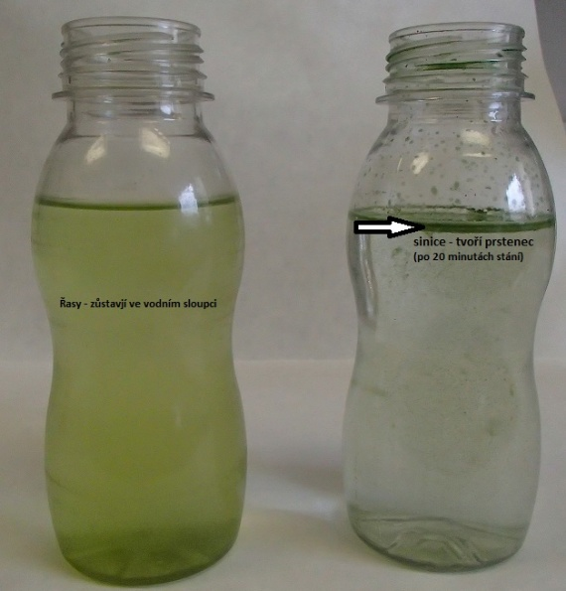
Obr.: Odlišit řasy od toxických sinic pomůže, tzv. Maršálkův, test. Naplňte vodou průhlednou láhev a nechte 20 minut odstát. Pokud se vytvořil u hladiny zelený proužek nebo povlak, který vypadá jako zelená krupice nebo sekané jehličí, ale zbytek vody zůstal čirý, jsou ve vodě sinice. Zůstala-li voda zelená, obsahuje řasy.

